PRESSEMITTEILUNG
Schwäbisch Hall, 01.10.2019

Themen begeistern die Besucher
OPTIMA setzt auf der FachPack auf drei Fokusthemen und ein neues Standkonzept

Auf der FachPack setzte Optima auf ein neues Messekonzept. Drei starke Fokusthemen, erstmals keine großen Exponate und Round Tables mit externen Experten und Partnern. Das Konzept kam bei den Besuchern sehr gut an. Die Darstellung als eine starke Unternehmensgruppe mit vielfältigen Synergieeffekten wurde von den Besuchern ebenfalls positiv aufgenommen. Vor allem die Experten zum Thema Nachhaltigkeit waren sehr gefragt und ständig in regem Austausch mit den Standbesuchern. Im Themenbereich Digitalisierung zeigte das Unternehmen die neuen Smart Services. Optima registrierte eine hohe Qualität der Kontakte.
„Auf der FachPack hat sich erneut bestätigt, dass Packmittelhersteller, Verpackungsmaschinenbauer, Handel und Experten aus den verschiedensten Bereichen beim Thema Nachhaltigkeit zusammenarbeiten müssen“, sagt Ulrich Burkart, Sales Coordinator bei Optima. Passend dazu versammelten sich interessierte Besucher aus den unterschiedlichsten Branchen am Stand, um mit den Experten vor Ort über noch nachhaltigeres Verpacken zu diskutieren. Zu den Experten zählten zum Beispiel Thomas Reissig, Geschäftsführer der VerDeSoft GmbH, einer Verschmelzung einer Verpackungsdesignagentur mit einem Ingenieurbüro, welches Unternehmen aus den verschiedensten Branchen bei der Entwicklung neuer Verpackungskonzepte begleitet. Neben dem Austausch stand auch das Networking im Vordergrund. Auch die Experten berichteten von vielen neuen Kontakten.
Mit dem Messeverlauf zeigt sich Burkart sehr zufrieden: „Wir haben viele neue, interessante Kontakte herstellen können und auf der Messe auch direkt einen Auftrag abgeschlossen. Unser Dank gilt den engagierten Experten, die wir gerne bei passender Gelegenheit wieder einladen wollen.“
Nachhaltige Verpackungen leben von der Kooperation mit Partnern
Als Gäste waren unter anderem die Gründer des Unternehmens rezemo vor Ort. Ein Start-up, das eine Holzkapsel für Kaffee entwickelt hat, die zu 100 Prozent biobasiert ist. Kaffee aus den Kapseln konnten die Besucher direkt am Stand probieren. Passend dazu gab es den Kaffee in einem wiederverwendbaren, personalisierten To-Go-Becher aus Reishülsen. Optima setzte mit dem Messeauftritt ein deutliches Signal, dass sich das Unternehmen seiner Verantwortung bewusst ist und offen und gesprächsbereit ist, um gemeinsam mit Kunden und Partnern an neuen, noch nachhaltigeren Verpackungslösungen zu arbeiten. Bisher setzt Optima unter anderem folgende Maßnahmen um: das Einsparen von Packmitteln durch optimierte Maschinenkonzepte und das Minimieren des Produkt-Give-aways durch auf das Nenngewicht abgestimmte Portioniertechnik.
Eine Gegenüberstellung einer Abfüllwaage aus dem Jahr 1957 mit einem modernen Schneckendosierer verdeutlichte die fast hundertjährige Geschichte von Optima und betonte die Einheit der Unternehmensgruppe, zu der unterschiedlichste Tochtergesellschaften mit Kompetenzen aus vielen Anwendungsfeldern und Marktsegmenten gehören. Die Besucher zeigten sich überrascht, wie viele Kompetenzen in der Gruppe vertreten sind und wie breit gefächert die Schwerpunkte von Optima sind. So profitieren die Bereiche untereinander von ihren Schwerpunkten – Flexibilität bei Optima Consumer, Sicherheit bei Optima Pharma, Modularität bei Optima Life Science und Effizienz bei Optima Nonwovens. In Einklang damit wurden auf der FachPack neue Kontakte für alle Geschäftsbereiche erfasst. „Diese Strategie der Zusammengehörigkeit werden wir auf der Interpack 2020 weiter aufzeigen“, kündigt Joachim Dittrich, Generalbevollmächtigter der Optima Consumer Division, an.
Ausblick auf die digitale Zukunft bei OPTIMA
Holger Frey, Team Leader Smart Services, informierte die Besucher über die neuen digitalen Produkte von Optima, die künftig auf einer Plattform gebündelt werden. Dazu zählen unter anderem eine Wissensdatenbank, eine Maschinenzustandsüberwachung, zyklische und vorausschauende Wartungstools und ein 3D-Ersatzteilkatalog. In der Wissensdatenbank etwa finden die Anwender alle wichtigen Dokumente von Bedienungsanleitungen bis hin zu Trainingsvideos. „Zudem geben wir einen Ausblick auf die Zukunft“, so Frey. Geplant ist die Remote-Unterstützung des Kunden per Smart Glasses, Tablets und Smartphones oder eine 3D-Formatwechselunterstützung. Für eine schnelle Fehleranalyse, eine sichere Produktnachverfolgbarkeit und die Optimierung der Gesamtanlageneffektivität ist die Optima Linienmanagement-Software OPAL die richtige Lösung. Diese wurde ebenfalls auf dem Stand gezeigt.

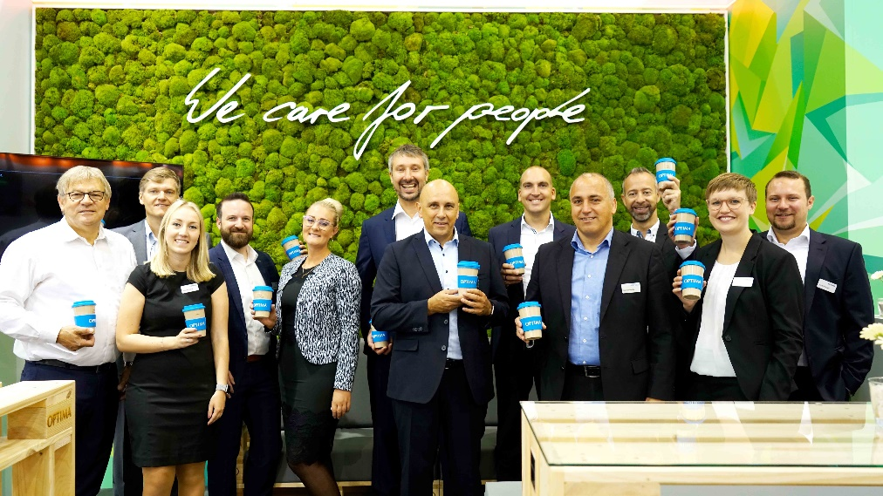
Sehr zufrieden zeigt sich das Messeteam von Optima mit der hohen Qualität der Kontakte auf der FachPack.

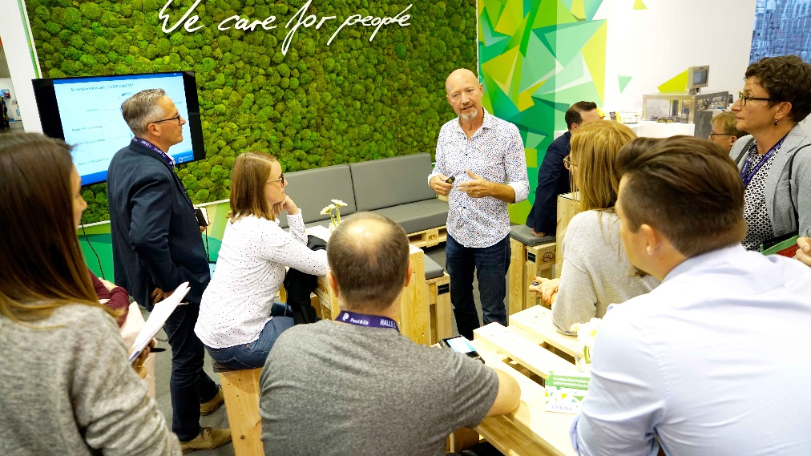
Das Angebot, mit Experten wie zum Beispiel VerDeSoft über nachhaltige Verpackungen zu diskutieren, wurde sehr gut angenommen.

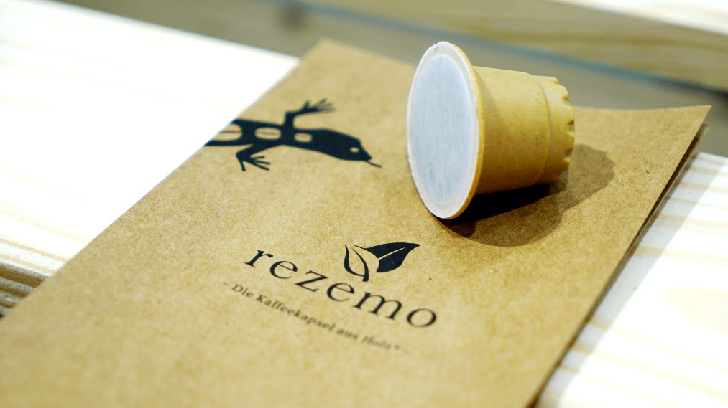
Umweltfreundliche Alternativen zu herkömmlichen Packmitteln standen auf der FachPack im Fokus. Eine solche Alternative sind die Holzkapseln des Start-ups rezemo aus Stuttgart.

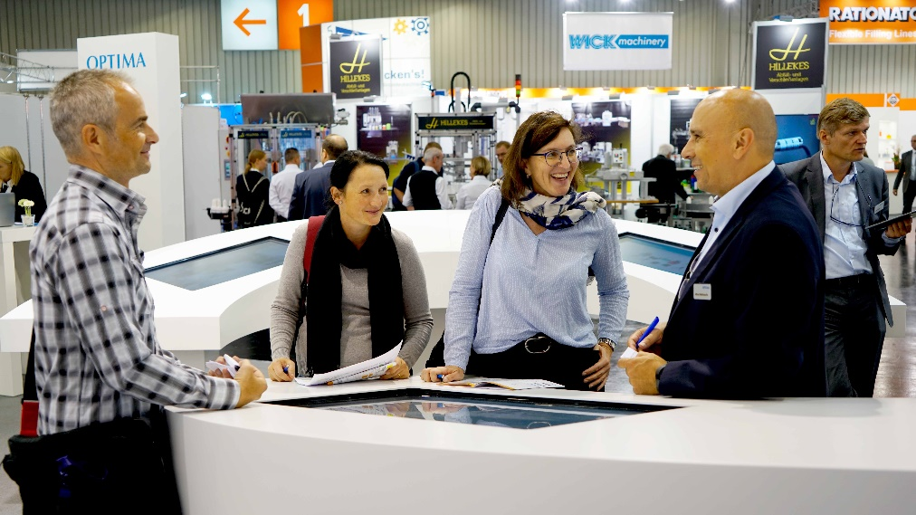
Ein futuristisches Videopanel brachte den Besuchern die neueste Maschinentechnik von Optima näher.

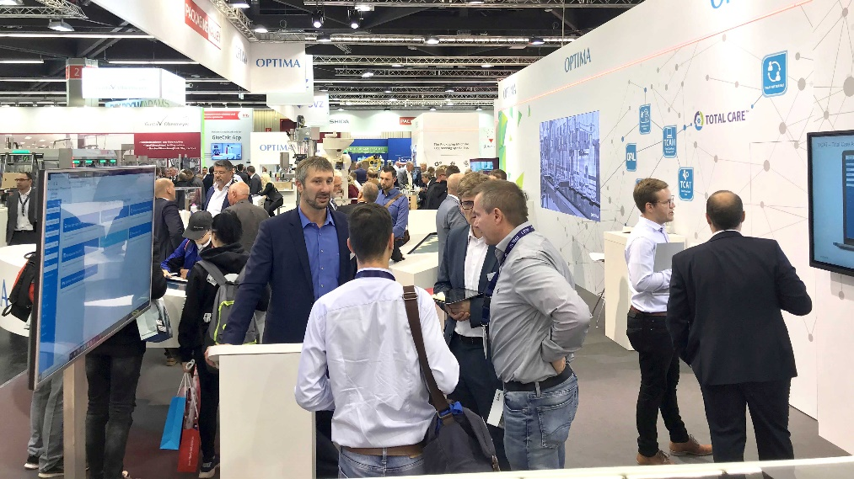
Den Nerv der Besucher traf ebenfalls der Bereich Digitalisierung. Auf Bildschirmen konnten die Smart Services von Optima aufgerufen und erläutert werden.

Zeichen (inkl. Leerzeichen): 4.584

Pressekontakt:
OPTIMA packaging group GmbH
Jan Deininger
Editor
+49 (0)791 / 506-1472
jan.deininger@optima-packaging.com
www.optima-packaging.com
Besten Dank für Ihre Veröffentlichung. Über die Zusendung eines Belegexemplars freuen wir uns.

